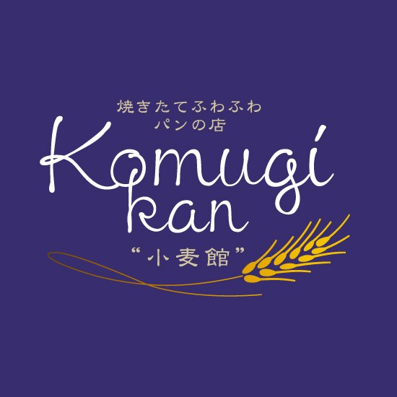
本日限定
10％OFF
クーポン
こちらの画面をレジにてお見せください。
※他のクーポン、割引券との併用はできません。
使用期限：
2019年1月13日（日）のみ 小麦館

